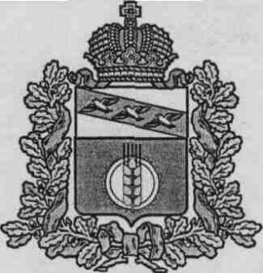

**АДМИНИСТРАЦИЯ**

**КУРЧАТОВСКОГО РАЙОНА КУРСКОЙ ОБЛАСТИ**

П О С Т А Н О В Л Е Н И Е

**от 27.11.23 № 871**

О внесении изменений в постановление

Администрации Курчатовского района

Курской области от 03.11.2021г. №901

«Об утверждении перечня главных

администраторов доходов бюджета

муниципального района «Курчатовский район»

Курской области»

В соответствии со ст. 160.1 Бюджетного кодекса Российской Федерации, правилами внесения изменений в перечень главных администраторов доходов бюджета муниципального района «Курчатовский район» Курской области, Администрация Курчатовского района Курской области

ПОСТАНОВЛЯЕТ:

1. Приложение к постановлению Администрации Курчатовского района Курской области от 03.11.2021 №901 «Об утверждении перечня главных администраторов доходов бюджета муниципального района «Курчатовский район» Курской области» изложить в новой редакции (Приложение).
2. Постановления Администрации Курчатовского района Курской области: от 06.06.2023 № 455 «О внесении изменений в постановление Администрации Курчатовского района Курской области от 03.11.2021г. №901 «Об утверждении перечня главных администраторов доходов бюджета муниципального района «Курчатовский район» Курской области; от 21.07.2023 №589 «О внесении изменений в постановление Администрации Курчатовского района Курской области от 03.11.2021г. №901 «Об утверждении перечня главных администраторов доходов бюджета муниципального района «Курчатовский район» Курской области отменить.

3. Управлению делами Администрации Курчатовского района Курской области (М.В. Скворцова) в течение 5 рабочих дней обеспечить размещение настоящего постановления на официальном сайте муниципального района «Курчатовский район» Курской области в сети «Интернет».

4. Постановление вступает в силу со дня подписания.

Глава района А.В. Ярыгин